**MEMBUAT COLUMN DAN ROW WIDGET MENGGUNAKAN BAHASA PEMROGRAMAN FLUTTER DART DENGAN VISUAL STUDIO CODE**

**Mata Kuliah : Pemrograman Bergerak**

**Materi Praktikum Ke : 3**



Disusun Oleh :

Nana Handre Saputra

220510014

**UNIVERSITAS MUHAMMADIYAH CIREBON**

**2024/2025**

**BAB I**

**PENDAHULUAN**

* 1. Latar Belakang

Perkembangan teknologi di era digital mendorong kebutuhan akan aplikasi yang responsif dan user-friendly. Flutter, sebuah framework open-source yang dikembangkan oleh Google, menjadi salah satu solusi populer untuk pengembangan aplikasi lintas platform. Flutter menggunakan bahasa pemrograman Dart, yang dikenal efisien dalam membangun antarmuka pengguna (UI) yang menarik dan interaktif. Salah satu komponen penting dalam Flutter adalah widget, yang digunakan untuk membangun elemen-elemen UI, seperti tata letak berbasis kolom (Column) dan baris (Row). Implementasi widget ini sangat penting untuk menciptakan tata letak yang fleksibel dan dinamis, terutama dalam pengembangan aplikasi berbasis mobile maupun web.

Dalam konteks ini, menggunakan Visual Studio Code sebagai Integrated Development Environment (IDE) memberikan kemudahan bagi pengembang dalam menulis, mengelola, dan mendebug kode. Oleh karena itu, pemahaman mendalam mengenai cara membuat dan mengatur Column dan Row widget di Flutter menggunakan Dart menjadi penting untuk memaksimalkan potensi framework ini.

* 1. Tujuan
  2. Memahami konsep dasar Column dan Row widget di Flutter.
  3. Mempelajari cara implementasi Column dan Row widget menggunakan Bahasa pemrograman dart.
  4. Menguasai teknik pengaturan properti dan tata letak untuk menciptakan IU yang responsive.
  5. Tinjauan Pustaka

Flutter adalah framework yang digunakan untuk membangun aplikasi lintas platform dengan menggunakan bahasa pemrograman Dart, yang dirancang untuk mendukung pengembangan antarmuka pengguna (UI) secara cepat dan efisien. Widget menjadi elemen utama dalam Flutter, di mana Column digunakan untuk tata letak vertikal dan Row untuk tata letak horizontal, dengan properti seperti alignment dan children yang mempermudah pengaturan UI. Visual Studio Code, sebagai editor kode yang ringan, mendukung pengembangan Flutter dengan fitur seperti auto-completion, debugging, dan hot reload, sehingga meningkatkan produktivitas pengembang.

**BAB II**

**ALAT DAN BAHAN**

1. Alat
2. Laptop/Komputer
3. Mouse
4. Bahan
5. Android Studio (Emulator)
6. Java (jdk)
7. Flutter & Dart
8. Vscode

**BAB III**

**PROSEDUR KERJA**

1. Buat file baru dan beri nama column_and_row_widget.dart pada folder lib/tugas/tugas_03 :

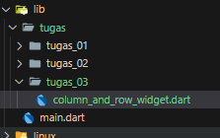

1. Kemudian ketikan syntax berikut pada file column_and_row_widget.dart :

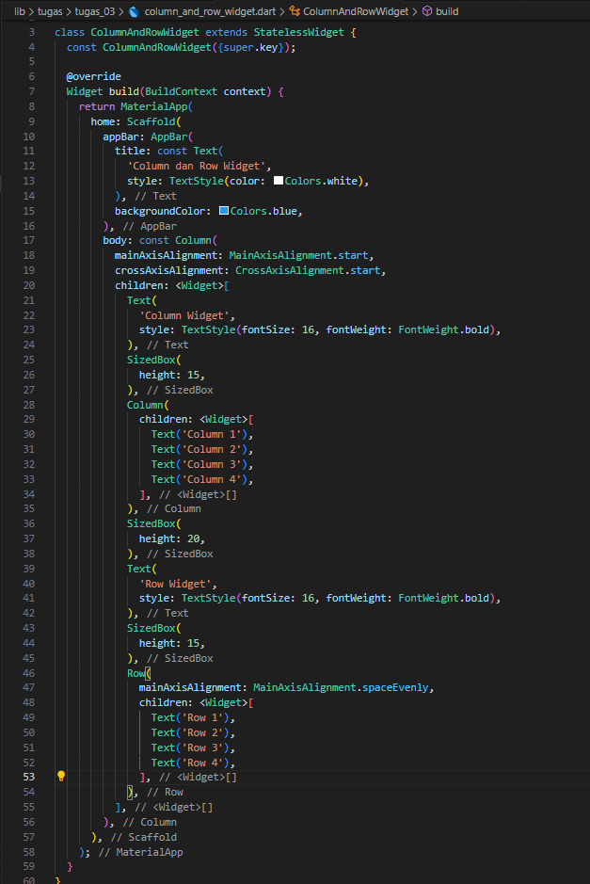

1. Ubah main.dart seperti berikut :

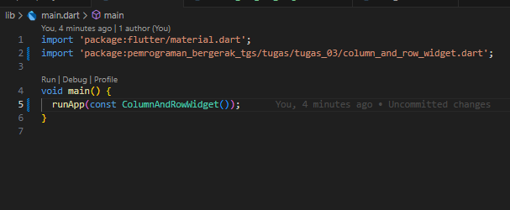

**BAB IV**

**HASIL & PEMBAHASAN**

Untuk menjalankan program yang sudah kita buat, klik file main.dart kemudian klik start ddebugging.

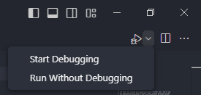

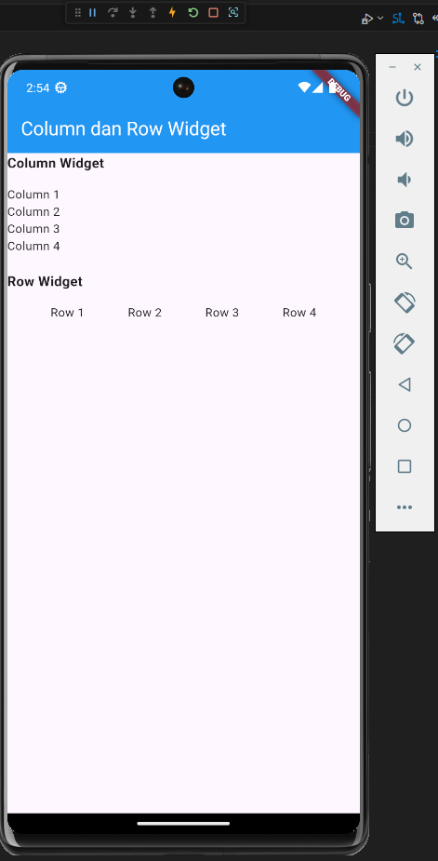

**BAB V**

**KESIMPULAN**

Flutter, dengan dukungan Dart, adalah framework yang efisien untuk membangun aplikasi lintas platform. Pemahaman tentang penggunaan widget seperti Column dan Row sangat penting dalam menciptakan tata letak UI yang fleksibel dan responsif. Dengan memanfaatkan fitur-fitur yang disediakan Visual Studio Code, proses pengembangan dapat dilakukan dengan lebih mudah dan produktif..

DAFTAR PUSTAKA

Meiller, Dieter. *Modern App Development with Dart and Flutter 2: A Comprehensive Introduction to Flutter*. Walter de Gruyter GmbH & Co KG, 2021.

Chopra, Deepti, and Roopal Khurana. *Flutter and Dart: Up and Running: Build native apps for both iOS and Android using a single codebase (English Edition)*. BPB Publications, 2023.

Rajput, Kamran Khan, et al. "Mobile Apps Development: Towards Incorporating Regional and National languages in Flutter App." *Sukkur IBA Journal of Emerging Technologies* 6.1 (2023): 44-53.